GUÍA RED SOCIAL LINKEDIN

Cómo sacarle el máximo partido a Linkedin para crecer profesionalmente.

Linkedin, es una de las redes profesionales más potentes del mundo

¿Qué es una Linkedin

Linkedin, es una de las redes sociales "profesionales" más potentes y consideradas en estos momentos. Cada vez, más profesionales de recursos humanos utilizan estas aplicaciones para encontrar los candidatos adecuados a distintas ofertas de empleo de su empresa.
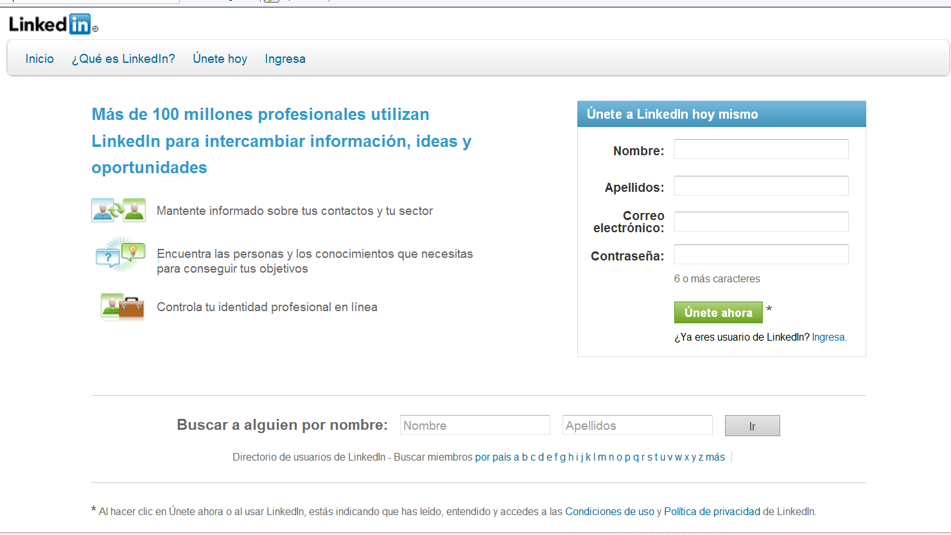
Enlace a la Red Social Linkedin: http://www.linkedin.com/

¿Linkedin sólo sirve para publicar tu CV?

Rotundamente NO, esta red social gracias a su posicionamiento en Google se ha convertido en una herramienta muy útil para aumentar el tráfico de tu web.
Por eso y para sacarle el mayor partido a tu Linkedin te vamos a dar algunos trucos que no puedes olvidar.
Completa tu perfil.
Éste es el primer paso obligado para conseguir aumentar tu visibilidad dentro de la red social y encontrar más contactos es muy importante que te centres en las palabras claves del campo en el que trabajas.
Ejemplo Discapnet, utilizaría entre otras las siguientes palabras claves: discapacidad, comunicación, sector social, mundo asociativo, social networking, etc.
Esto te permitirá expandirte rápidamente por la red.
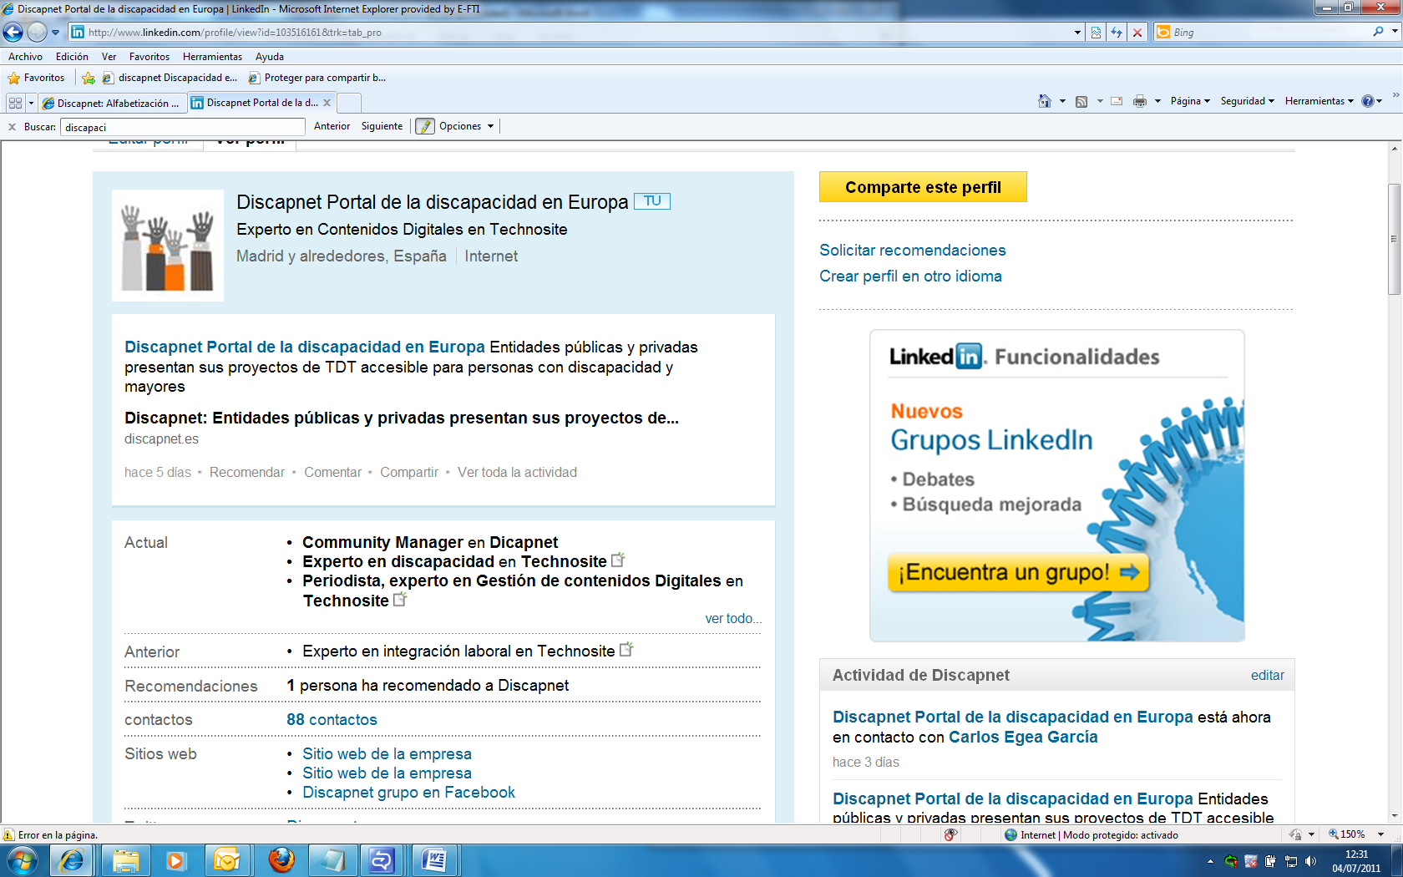
La foto que añadas a tu perfil debe ser profesional (se muestra como ejemplo la imagen del perfil de Discapnet)

Genera tráfico desde tu perfil.
En tu perfil puedes agregar hasta tres enlaces. Por ejemplo, tu blog, Website y Twiitter como se muestra en la imagen anterior.
Cuida el contenido de tus publicaciones.
Una característica singular de esta plataforma es que es exclusivamente profesional. Al contrario que Facebook u otras de las redes denominadas "mixtas" aquí no se mezcla lo profesional y lo personal. Esto es importante tenerlo en cuenta a la ahora de publicar contenido.
Actualiza constantemente y comenta las publicaciones de tus contactos.
Linkedin, al igual que Twitter limita el espacio de las publicaciones. Esta red social te permite publicar hasta 148 caracteres frente a los 140 caracteres de Twiiter por ejemplo. Además se pueden sincronizar las publicaciones en ambas plataformas seleccionando la caja que aparece al lado del logotipo de Twitter. Esta opción, es muy interesante para aquellos que disponen de poco tiempo.
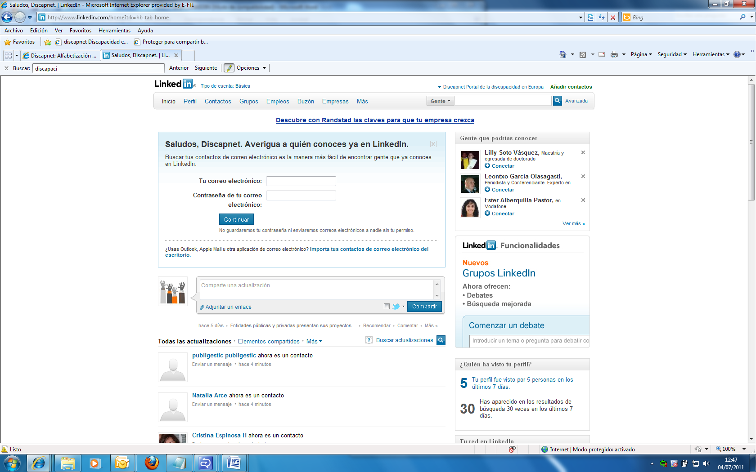
En la imagen inferior se puede ver, tanto el estado actualizado como el espacio para generar otra publicación y la caja que debemos seleccionar para actualizar Twitter simultáneamente aparece señalada con una flecha.

Acción – Reacción

Para aprovechar al máximo esta plataforma, lo importante es ser activo. Cada una de nuestras acciones genera reacciones en nuestros contactos. ¿Pero qué tipo de acciones podemos realizar en Linkedin.
- Crear y solicitar recomendaciones
Los perfiles con recomendaciones tienen hasta cinco veces más de posibilidades de ser vistos. Las recomendaciones, actúan de "carta de presentación" que sin duda tendrán en cuenta todos aquellos que busquen tus servicios profesionales.
Y como muy bien dice el refrán: es de bien nacido, ser agradecido. No te limites a pedir, recomendaciones a tus contactos genera recomendaciones incluso antes de que te las pidan.
- Crear eventos
Una de las posibilidades que te ofrece esta plataforma es la de crear eventos.
Pero no hace falta ser el coordinador de un evento, para crearlo puedes agregar un evento al que vayas a existir o que sepas que puede ser de especial interés entre tus contactos.
Por ejemplo, si estamos metidos en el mundo de social media y sabemos que va a celebrarse una webinair sobre este tema, podemos crear un evento para difundirlo.
Para los que sí son coordinadores de eventos, esta funcionalidad es realmente útil no hay que olvidar el carácter viral de Linkedin cada vez que yo creo un evento, actualizo o redacto alguna recomendación mi actividad aparece en la página principal de todos mis contactos.
Para crear un evento, sólo tienes que ir a la página de inicio del Linkedin y en el apartado "Más" en el desplegable selecciona "events" (Ver imagen de abajo donde se muestra la pantalla con los pasos a seguir para crear un evento).
Lamentablemente esta funcionalidad sólo está disponible en inglés. Por lo que al utilizarla en España o algún otro país de habla no inglesa, se puede generar algún problema técnico.

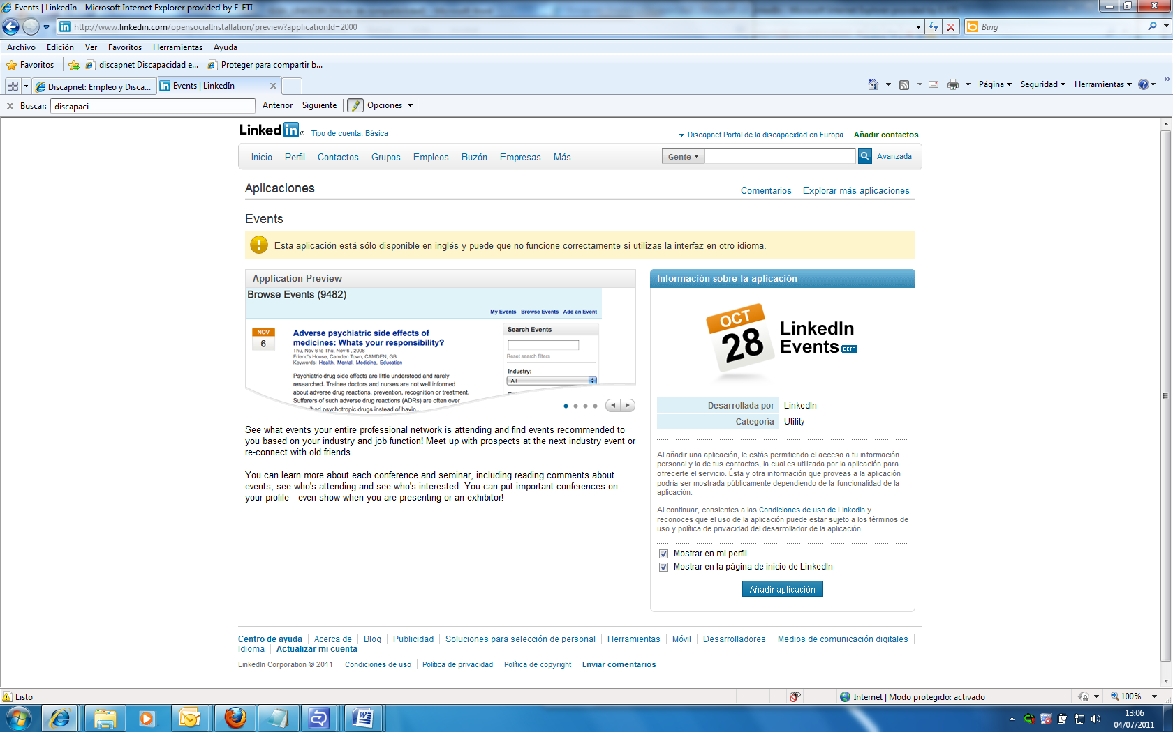
- Únete y participa en los grupos
A la hora de unirte a un grupo debes tener en cuenta, tu público objetivo, las palabras claves de tu perfil etc. Es esencial monitorizar en todo momento la actividad que realizamos en estos grupos. Si no se participa en un grupo, mejor borrarse de él. Igual que la acción genera reacción la inactividad genera improductividad.
- Crear campañas en Linkedin
A través de esta funcionalidad se puede hacer publicidad de una manera rápida, y no muy cara, 60 € aproximadamente.
Distintas necesidades, diferentes modalidades de cuenta
En Linkedin, son conscientes de que el mercado profesional es tan diverso como nos podamos imaginar. Por ello, los usuarios pueden elegir entre diferentes cuentas según sus necesidades y presupuesto. Para más información sobre las distintas modalidades de cuentas que puedes encontrar en Linkedin se encuentran las respuestas en el Centro de ayuda Linkedin.

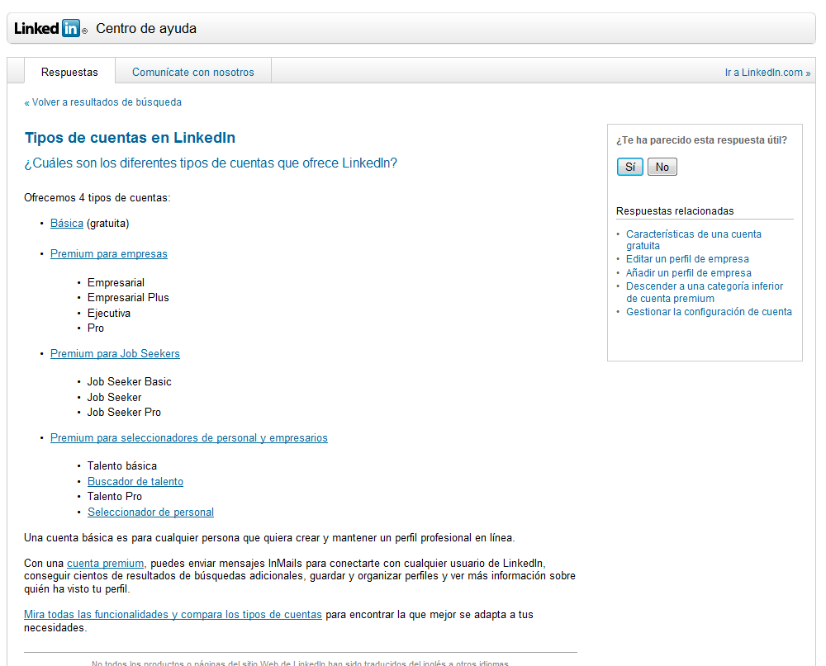
GLOSARIO DEL DOCUMENTO

Contraseña: También llamado “Password, Clave o Login”. Es un conjunto de caracteres alfanuméricos, es decir que puede contener palabras y números, es una información secreta y necesaria para poder acceder algún servicio, es una forma de autentificación utilizada para acceder algún sitio en Internet.
Cuenta de correo: Correo electrónico para enviar y recibir mensajes. (Ver guía en Discapnet sobre correo electrónico)
Cuenta de perfil: Son los datos con que se reconoce a la persona que accede a ese perfil. El perfil tiene su nombre de USUARIO y su CONTRASEÑA. Datos obligatorios para poder acceder por ejemplo a la red social Facebook.
Editar: Es un concepto informático, es la acción de crear o modificar algo en un formulario, o página web.
Icono: Imagen, dibujo o figura que se utiliza para mostrar algo en representación de otra que la sustituye. Puede ser una imagen, enlace, estado de ánimo, etc…
Linkedin: Red Social dentro de Internet más popular de empleo y profesionales. Comunidad donde las personas se comunican y comparten información a través de mensajes escritos, con enlaces, opción de creación de eventos y debates.
Página web: Sitio disponible en internet con información específica sobre uno o varios temas, llamado también Web o portal Web, su contenido puede ser variado y con enlaces a otras páginas.
Perfil: En este caso y guía, es un sitio dentro de la Red Social donde aparece una descripción del usuario con los datos aportados por el mismo.
Red Social: Comunidad de personas, que se comunican y comparten información a través de la plataforma.
Registro: Paso fundamental para formar parte de una red social. Es la página donde se ha de poner los datos del perfil usuario contestando a una serie de preguntas.
Usuario: En términos informáticos, es la persona que usa un servicio en internet, por ejemplo en el caso de la Red Social Facebook, puede ser un nombre inventado o un nombre que guste, este se solicitará siempre junto con la contraseña para acceder al servicio escogido.

